3 pusat kecemerlangan UniKL dilantik hab kerjasama TVET

- Oleh MOHD. FADHLI MOHD. SULAIMAN
- 25 Jun 2022, 3:04 pm

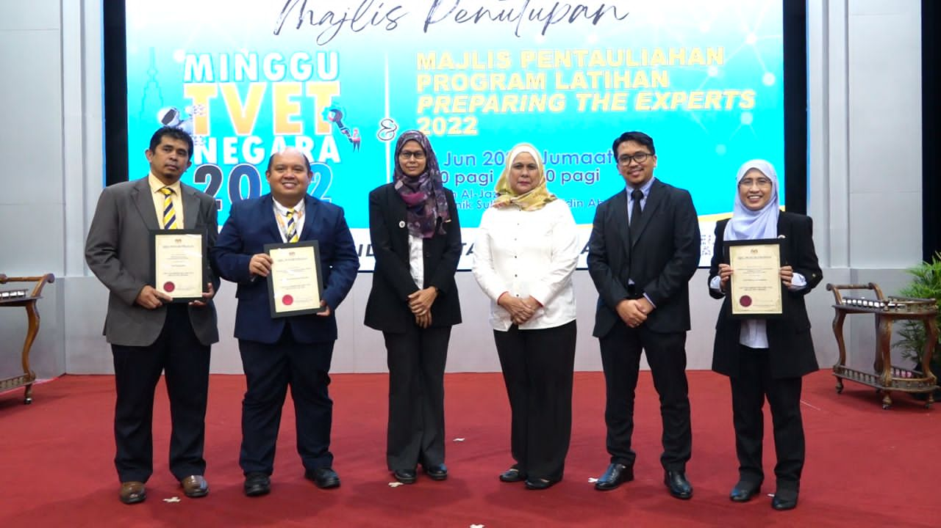

KUALA LUMPUR: Tiga pusat kecemerlangan dari Universiti Kuala Lumpur (UniKL) dilantik secara rasmi sebagai hab kolaborasi Pendidikan Latihan Teknikal dan Vokasional (TVET), semasa majlis penutupan Minggu TVET Negara 2022, di Politeknik Sultan Salahuddin Abdul Aziz Shah, Shah Alam, Selangor, hari ini.
Pusat kecemerlangan itu melibatkan Pusat Rel Asia UniKL, satelit dan avionik di Institut Teknologi Penerbangan Malaysia UniKL (UniKL MIAT) dan robotik di UniKL Malaysia France Institute (UnIKL MFI).
Watikah pelantikan itu diserahkan oleh Timbalan Ketua Setiausaha (Dasar) Kementerian Pengajian Tinggi, Datuk Dr. Megat Sany Megat Ahmad Supian kepada Dekan UniKL MIAT, Dr. Mohd. Hafizi Shamsudin; Dekan UniKL Malaysia Italy Design Institute (UniKL MIDI) dan Pengarah Pusat Rel Asia UniKL, Prof. Madya Ir. Dr. Azman Senin dan Ketua Penyelidikan dan Inovasi UniKL MFI, Prof. Madya Dr. Mohamad Asmidzam Ahamat.
Mohd. Hafizi melihat usaha tersebut akan membuka jalan kepada kerjasama lebih luas melibatkan rakan industri, institusi pengajian tinggi dan entiti-entiti kerajaan.
Katanya, pelantikan itu pasti memberi impak besar kepada UniKL MIAT yang berfungsi sebagai hab bagi semua penyelidikan berkaitan aeroangkasa.
“Misi seterusnya adalah melaksanakan aktiviti dan projek dalam bahagian avionik UniKL MIAT, iaitu Komunikasi Satelit dan Integrasi Sistem Avionik (SCASI) untuk merealisasikan kerjasama strategik,” katanya.

Sementara itu, Azman berkata, penghargaan untuk Pusat Rel Asia UniKL sebagai pusat kecemerlangan diiktiraf oleh kerajaan dan industri.
“Pusat Rel Asia UniKL menggariskan struktur program yang disesuaikan untuk memenuhi permintaan industri, yang memastikan kebolehpasaran pelajar,” katanya.
Pada 3 Februari lalu, Perdana Menteri, Datuk Seri Ismail Sabri Yaakob semasa mempengerusikan Majlis TVET Kebangsaan (MTVET) meluluskan penubuhan hab kolaborasi TVET melibatkan 11 kementerian dan diselaraskan di bawah Kementerian Pengajian Tinggi. – UTUSAN

